* **配置文件说明**
* 配置文件分为Database、DbCommandFiles和具体的SQL配置文件三部分。
* 目录结构如下：

\Configuration\Data\为根目录，Database和DbCommandFiles配置文件必须放置在此根目录下，而具体的SQL配置文件必须基于此根目录下任意存放。

* Database配置文件的示意图如下：

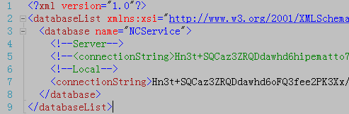

其中：name为具体的SQL配置文件中需要用到的链接唯一标识；connectionString为具体的链接字符串，经过加密编码的。**而加解密编码工具位于git的此位置：$\PublicTools\NetBaseLib\Tools\Common-DA编解码工具.exe**

* 具体的SQL配置文件的路径需要配置在DbCommandFiles配置文件中，配置示意如下图所示：

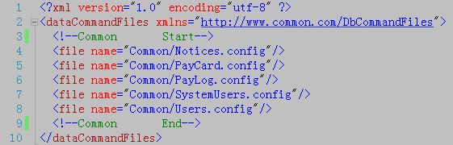

* 具体的SQL配置文件会在使用示例中进行说明。
* **使用示例**

代码中对DataCommandManager类方法调用需要传入SQL配置中name值；配置中配置的database节点为Database.config文件中的连接字符串配置名称；配置中配置的commandType为执行的是SQL还是SP等等，配置值为CommandType枚举下值的名称字符。例如：SQL为Text，SP为StoredProcedure等等。

* 多条件查询

代码示例如图：

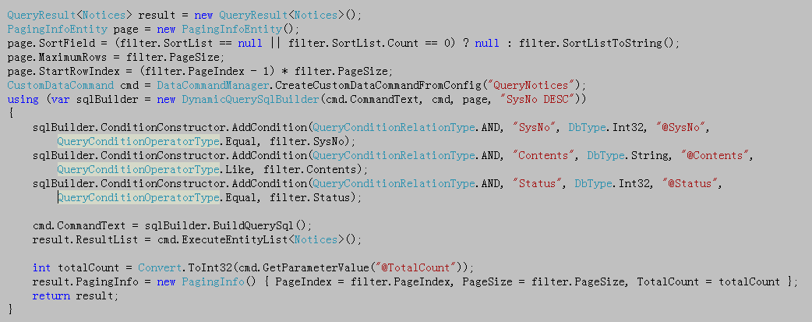

SQL配置示例如图：

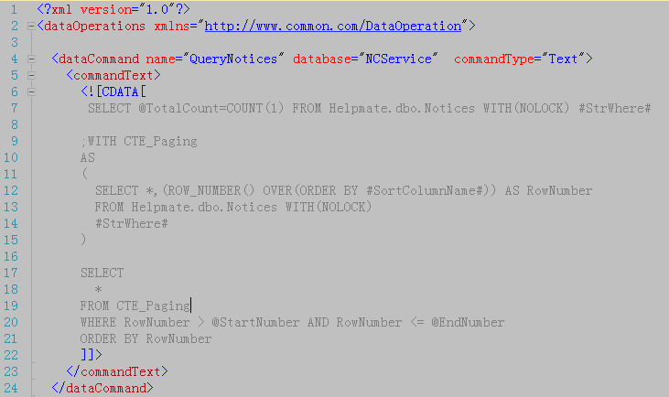

说明：SQL代码中必须有 #StrWhere#，(#ROW_NUMBER() OVER(ORDER BY #SortColumnName#))

* 固定条件查询

代码示例如图：

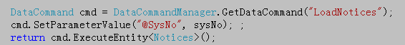

SQL配置示例如图：

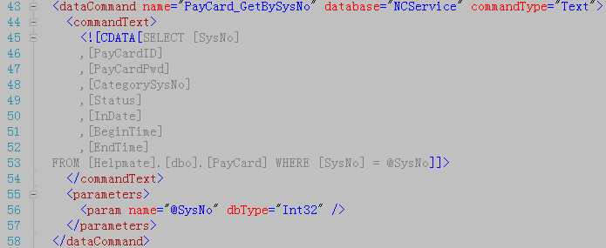

* 删除、修改，创建的代码示例几乎都一样，创建举例：

